**W5100与MCU的连接方式**

W5100与MCU的连接方式主要有直接总线连接、间接总线连接、SPI总线连接这三种连接方法，不同的连接方法适应于不同的场合，应该按需选择最恰当的连接方式。

 1）直接总线连接：

直接总线连接方式是最直观的一种连接方式，它采用15位地址线，8位数据线，另加/CS，/RD，/WR及/INT等信号线。如图1所示：

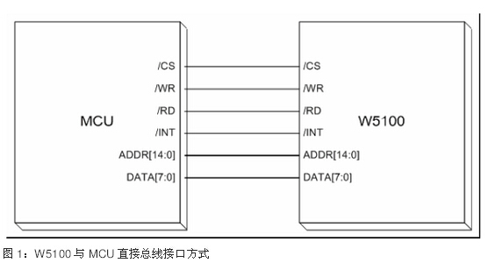

2）间接总线连接：

采用2位地址线，8位数据线，另加/CS,/RD,/WR及/INT等信号线。2~14这十三根没用到的地址线通过电阻接地。如图2所示：

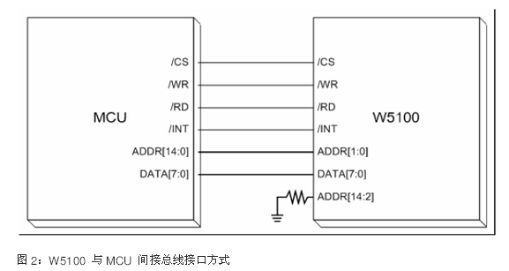

间接总线接口相关的寄存器说明如表 1所示：

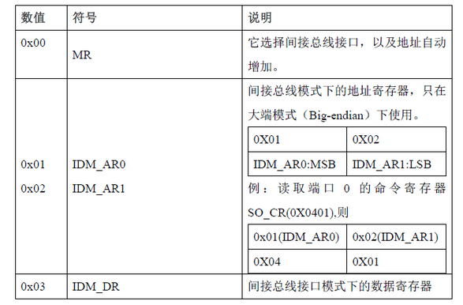

读/写内部寄存器或存储器的过程：

• 将要读写的地址写入到IDM_AR0和IDM_AR1寄存器

 • 再从IDM_DR寄存器读写数据

如果要对某个地址的顺序读写 ,则可以将模式寄存器MR的AI置“1”,然后执行一次上述第1项 后,再读IDM_DR,IDM_AR的值将自动加1。这样,只需要连续对IDM_DR读写 ,数据就可以连续地读出或写入。

MCU与W5100以间接总线方式接口时应注意：

• W5100的SEN引脚必须通过一个10K的电阻接地，选择W5100的总线接口方式。

• W5100的SCLK、SCS、MOSI和MISO四根信号线可以悬空，只使用D0~D7，A0/A1及CS，WR，RD，A2~A14短路连接后通过一个10K的电阻接地。

• W5100的INT引脚是中断输出，MCU需要根据该信号来判断W5100的工作状态。

• LINKLED是W5100输出的以太网物理层的信号，MCU需要根据该信号判断以太网的联接是否正常。该信号一般需要上拉输入到MCU。 W5100的SPDLED，FDXLED，COLLED可以根据需要选择是否需要输入到MCU。

3）SPI总线接口方式：

串行接口模式只需要4个引脚进行数据通信。这4个引脚的定义分别为：SCLK，/SS，MOSI，MISO。利用W5100的SPI_EN引脚选择SPI操作。如图3所示：

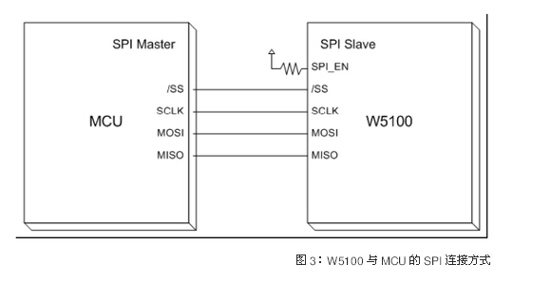

MCU与W5100以SPI方式连接时应注意：

• W5100的SEN引脚必须通过一个10K的电阻接到高电平，选择W5100的SPI接口方式。

• W5100的D0~D7，A0~A14及CS，WR，RD可以悬空，只使用SCLK，SCS，MOSI和MISO四根信号线。 • W5100的INT引脚是中断输出，MCU需要根据该信号来判断W5100的工作状态。

• LINKLED是W5100输出的以太网物理层的信号，MCU需要根据该信号判断以太网的联接是否正常。该信号一般需要上拉输入到MCU。 • W5100的SPDLED，FDXLED，COLLED可以根据需要选择是否需要输入到MCU。